**REDISEÑO DE PÁGINA WEB**

**EL REMANSO**

**PARA MEJORA LA EXPERIENCIA DE USUARIO**

**EXPERENCIAS FORMATIVAS EN SITUACIONES REALES DE TRABAJO I**

**DOCENTE :** Camacho Calabarca, Spencer Luis

**CICLO:** 2

**SEMESTRE :** II

**INTEGRANTES**  :

* Palomino Medina , Luis Alfredo - i202224764
* Reyes Jeri Brenda , Estefany - i202114794
* Huamacto Vivanco , Carlos A. - i202224429
* Calle Garcia Xavier . Alexander - i202224701

**Perú, 2022**

Video Presentacion:

[https://cibertecedu-my.sharepoint.com/:v:/g/personal/i202224429_cibertec_edu_pe/Ec8cTL3Lzk5LsYYockM_BxEBLGm5iXnafMiVj963jX_XwA?e=9e0cRD](https://cibertecedu-my.sharepoint.com/:v:/g/personal/i202224429_cibertec_edu_pe/Ec8cTL3Lzk5LsYYockM_BxEBLGm5iXnafMiVj963jX_XwA)

**TABLA DE CONTENIDO**

RESUMEN 3

Nombre de la empresa 3

Giro y ubicación 3

Situación actual 3

Área o actividad a implementar 3

Esencia del negocio 3

INTRODUCCIÓN 4

JUSTIFICACIÓN DEL PROYECTO 5

BENEFICIARIOS DIRECTOS 5

BENEFICIARIOS INDIRECTOS 5

OBJETIVOS 6

DEFINICIÓN Y ALCANCE 6

Dentro del Alcance 6

Fuera del Alcance 6

Supuestos 6

PRODUCTOS Y ENTREGABLES 7

CONCLUSIONES 8

RECOMENDACIONES 9

GLOSARIO 10

BIBLIOGRAFÍA 11

ANEXOS 12

## I. RESUMEN

El Complejo turístico ecológico el Remanso S.R.L es un lugar maravilloso donde los visitantes pueden disfrutar de la naturaleza y relajarse en un ambiente tranquilo y acogedor. La página web de este complejo es la principal fuente de información para los visitantes potenciales, por lo que es fundamental que se encuentre actualizada y sea fácil de navegar.

Es por eso que he decidido llevar a cabo un proyecto de rediseño de la página web de este complejo turístico. El objetivo principal de este proyecto es crear una plataforma en línea que brinde a los visitantes una experiencia única y agradable al momento de planificar su viaje al complejo.

El rediseño de la página web permitirá mostrar de manera más clara y atractiva los servicios y actividades que ofrece el complejo, las tarifas y disponibilidad de alojamiento, así como información útil para que los visitantes puedan planificar su viaje con anticipación.

Además, el nuevo diseño de la página web se centrará en la experiencia del usuario, ofreciendo una navegación más intuitiva y una interfaz más amigable. De esta manera, los visitantes podrán encontrar fácilmente lo que están buscando, lo que aumentará la satisfacción de los usuarios y la posibilidad de que se conviertan en clientes leales.

En resumen, el proyecto de rediseño de la página web del Complejo turístico ecológico el Remanso S.R.L permitirá mejorar la presencia en línea del complejo turístico, brindando a los visitantes una experiencia única y agradable al momento de planificar su viaje, lo que contribuirá al crecimiento y éxito del negocio.

**1.1. Nombre de la empresa**

- Complejo turístico ecológico el Remanso S.R.L

### 1.2. Giro y ubicación

El Complejo turístico ecológico el Remanso S.R.L, se encuentra ubicado en Jr. los Gladiolos Nro. 287 urbanización: Los Huertos de Tungasuca (Altura Km 4.5 Av. Trapiche). Pertenece a la clasificación de Centro de esparcimiento.

### Figura 1

*Ubicación del centro turístico turístico ecológico el Remanso S.R.L, vista desde Google Maps.*

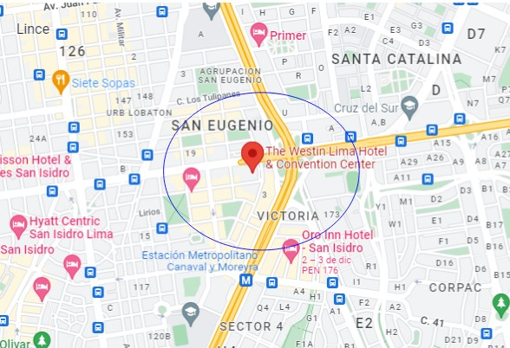

***Nota.*** Fuente: Adaptado de Google maps (2022).



**Repositorio del Proyecto**

<https://github.com/luispal7030/ClubCampestre.git>

### 1.3. Situación actual

En la actualidad, contar con una página web es esencial para cualquier negocio o emprendimiento que desee tener presencia en línea y llegar a una audiencia amplia. La pandemia del COVID-19 ha acelerado aún más la necesidad de tener una página web, ya que muchas empresas han tenido que adaptarse al comercio en línea para sobrevivir.

Tener una página web permite a las empresas y emprendedores mostrar su catálogo de productos y servicios de una manera más accesible y atractiva, lo que facilita el proceso de compra y ayuda a generar confianza en los clientes potenciales. Asimismo, la página web brinda la oportunidad de llegar a una audiencia global, lo que permite expandir el alcance del negocio y atraer a nuevos clientes de diferentes partes del mundo.

Además, la página web es una herramienta muy útil para la promoción del negocio, ya que permite compartir información sobre promociones, descuentos y eventos especiales de manera efectiva. También es una manera de mejorar la imagen del negocio, al contar con un sitio web profesional y de fácil navegación, lo que genera confianza en los clientes potenciales.

Por otro lado, tener una página web es una manera de destacar en el mercado y ser competitivo en el mundo empresarial actual. En la actualidad, la mayoría de los negocios cuentan con una presencia en línea, por lo que no contar con una página web puede limitar la capacidad del negocio para llegar a nuevos clientes y competir con otros en el mercado.

### Causas

- Deficiencia en el diseño y funcionalidad de la página web.

- Dificultad para encontrar información al buscar o navegar dentro del sitio web.

### Efectos

* Como consecuencia aumentara el trafico de visitas a la página web.
* Una página web bien diseñada y fácil de usar puede mejorar significativamente la experiencia del usuario y aumentar la satisfacción del cliente.

### Figura 2

*Diagrama de ishikawa de las causas-efectos de la página ecommerce.*

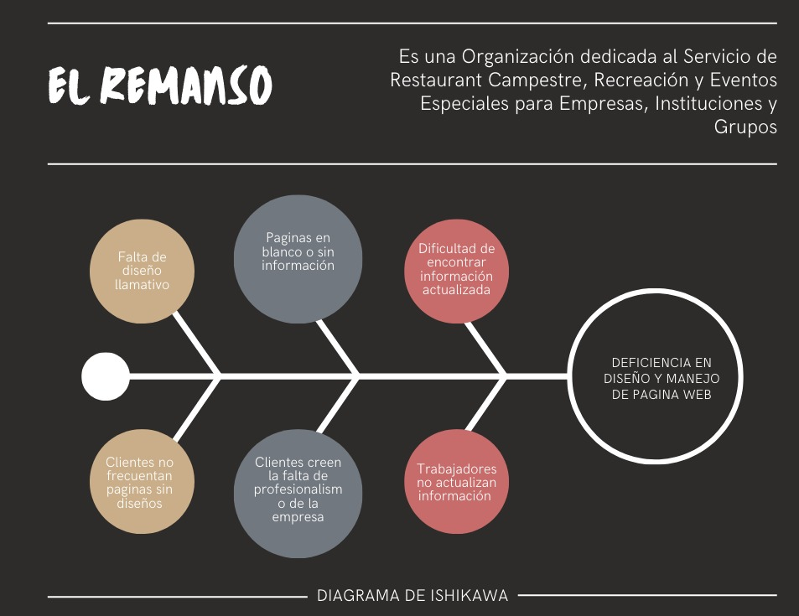

***Nota.*** Fuente: Elaboración propia.

**1.4. Área o actividad a implementar**

**-** Servicio web

### 1.5. Esencia del negocio

- Organización dedicada al Servicio de Restaurant Campestre, Recreación y Eventos Especiales.

II. INTRODUCCIÓN

Las páginas web son una herramienta crucial para el desarrollo de empresas emergentes. Hoy en día, es casi imposible imaginar un negocio que no tenga presencia en línea. Esto se debe a que las páginas web ofrecen una serie de ventajas que son fundamentales para el éxito de una empresa emergente.

En primer lugar, las páginas web son una forma económica y rentable de llegar a un público amplio y global. A través de una página web, una empresa emergente puede dar a conocer sus productos o servicios a una audiencia mucho más amplia que si se limitara a la publicidad tradicional. Esto aumenta la visibilidad y la exposición de la empresa, lo que puede atraer a nuevos clientes y generar un mayor interés en la marca.

En segundo lugar, las páginas web son una herramienta efectiva para la promoción y el marketing de la empresa. Los sitios web pueden ser optimizados para motores de búsqueda (SEO), lo que mejora la visibilidad en los resultados de búsqueda y aumenta las posibilidades de llegar a nuevos clientes. Además, las páginas web también permiten a las empresas emergentes interactuar con sus clientes y obtener valiosos comentarios y opiniones sobre sus productos o servicios. Esto les permite mejorar sus ofertas y adaptarse a las necesidades de sus clientes, lo que puede mejorar la fidelización y la satisfacción del cliente.

En tercer lugar, las páginas web son una herramienta accesible y conveniente para los clientes. Los sitios web están disponibles las 24 horas del día, los 7 días de la semana, lo que permite a los clientes acceder a la información y realizar compras en cualquier momento del día. Esto mejora la experiencia del usuario y aumenta la comodidad de los clientes potenciales.

Por último, las páginas web también son una herramienta que permite la expansión del negocio. Las empresas emergentes pueden utilizar las páginas web para explorar nuevos mercados y expandir su presencia en línea. Esto puede ser especialmente beneficioso para las empresas emergentes que buscan expandirse a nivel internacional.

## III. JUSTIFICACIÓN DEL PROYECTO

***A nivel práctico***, nuestro proyecto mejora el posicionamiento de la página en los buscadores, resultando de fácil acceso para todos los visitantes.

***A nivel empresarial***, el presente proyecto se justifica en el sentido de que incrementará las concurrencias y visitas, por consecuencia las ganancias de la empresa aumentaran en gran medida, una vez que más personas pueden encontrar en el diseño de nuestra pagina una forma simple y accesible a los servicios que ofrece.

***A nivel social***, el presente proyecto también contribuye de forma activa al desarrollo personal y familiar de los clientes, influyendo en su forma de interactuar con la información. Además, podrán conocer una nueva forma de vivir el entretenimiento en familia.

### 3.1. BENEFICIARIOS DIRECTOS

* Los dueños de la empresa, ya que tendrán mayor rentabilidad debido al incremento de las ventas, por el mayor alcance a las personas.
* Beneficia a los colaboradores debido al aumento potencial de comensales y clientes que visitan el centro de esparcimiento, generando más puestos de trabajo.
* Nuestros proveedores confiarán en el rendimiento, por lo tanto, podrán aumentar la variedad los servicios los cuales contratamos.

### 3.2. BENEFICIARIOS INDIRECTOS

* Los clientes tendrán acceso a la página con mejor diseño e información actualizada para visualizar lo ofrecido por la empresa.
* El Estado, obtendrá mejores beneficios al tener conocimiento de la existencia y estructura de la empresa de manera formal, obtendrá los respectivos impuestos que influirán en mejora la calidad de vida de los ciudadanos.

## IV. OBJETIVOS

* Rediseñar la página web para mostrar un mayor atractivo visual de la página y el complejo en comparación a la versión anterior.
* Aumentar el impacto de ganancias en un 50% al verse reflejado el número de clientes en comparación al mes de mayo.
* mejorar la interacción entre la página y el usuario para aumentar las recomendaciones en un 70% en comparación al mes de abril.

## V. DEFINICIÓN Y ALCANCE

Rediseñar e implementar las mejoras solicitadas de la página web ‘Complejo turístico ecológico el Remanso’ con las medidas y especificaciones brindadas por la empresa El Remanso S.R.L en donde se pueda contemplar todo lo que ofrece el complejo para la satisfacción del cliente.

* **Dentro de alcance:**

Dentro de la página se podrá visualizar la infraestructura que posee el complejo, los diferentes eventos que están por venir, la forma de contactar al complejo, servicios a brindar y información pertinente para el conocimiento de los clientes.

* **Fuera de alcance:**

La comunicación directa con el cliente sobre actividades y servicios adicionales, interacción con el entorno físico son cosas que escapan de nuestro alcance.

* **Supuestos**

Dentro de los supuestos tenemos la disponibilidad de información acerca del complejo, experiencia visual y atractiva, navegación intuitiva y facilidad de uso de la página.

**Mapa de Sitio**

**WIREFRAMES**

**Inicio**

**Acerca:**

**Novedades**

**Infraestructura**

**

**Servicios**

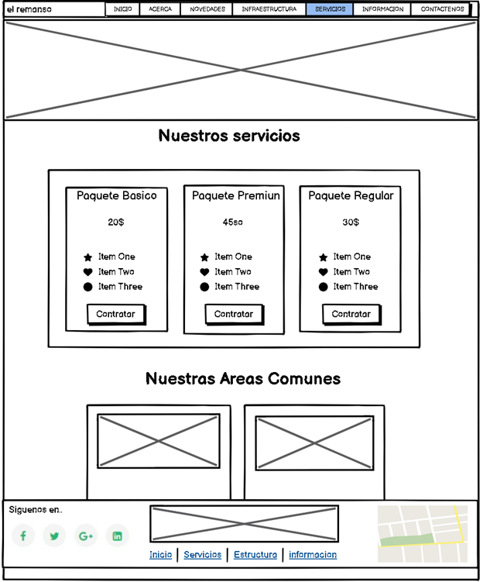

**Información**

**Contáctenos**

Conclusiones

* En conclusión, el proyecto de rediseño de la página web y el cambio de logo ha sido un verdadero catalizador para mejorar el posicionamiento en los buscadores y elevar la experiencia de usuario a un nivel superior. A través de la implementación de buenas prácticas en el desarrollo del código, hemos logrado que las etiquetas sean fácilmente interpretadas por los exploradores, lo que ha optimizado la indexación y la clasificación en los motores de búsqueda.
* El diseño de la página web tiene una importancia tan alta como lo es la información dentro de esta, presentamos información actualizada y detallada, esto permite mostrar el cliente no podrá disfrutar del contenido mas reciente y relevante por parte de su centro de recreación..

Recomendaciones.

Para rediseñar una página web, es necesaria las referencias modernas de esa manera crear un diseño moderno, simple e intuitivo para los futuros clientes.

Es necesaria la actualización constante de información para que la pagina no se vea desactualizada en comparación a los eventos que podrían llegar al club o empresa.

Es de suma importancia captar la atención del cliente cuando se muestra una pagina web, de esa manera incentivamos las visitas a la pagina y por consecuente, en este caso, al club.